Выборгский синхрон
Редакторы: Александр Сидоренков, Михаил Наугольнов, Максим Янке
Выборгский синхрон – 2024
Преамбула:
Здравствуйте, уважаемые команды! Чемпионат Выборга по «Что? Где? Когда?» последний раз проводился в 2019 году. Организатор надеется, что проведение чемпионата в Выборге возобновится в обозримом будущем. А пока пусть будет просто «Выборгский синхрон» – не зеркало не прошедшего не чемпионата.
Большое спасибо за участие в турнире.
Срок незасветки пакета вопросов до 27.12.2024. Удачной игры!

Тур 1
Редакторы: Александр Сидоренков
Тестеры тура: Андрей Кравченко (Москва), Андрей Хромов (Дубна), Анна Буйная (Омск), Анна Гнилицкая (Ростов-на-Дону), Анна Цилевич (Санкт-Петербург), Денис Герасимов (Ярославль), Екатерина Лагу́та (Черноголовка), Елена Лазарева (Нюрнберг), Игорь Кирий (Владивосток), Ксения Кубекина (Владивосток), Мария Колядина (Саратов), Наталья Тарасова (Екатеринбург), Николай Касьян (Ростов-на-Дону), Тимур Сайфуллин (Уфа), Ульяна Фабричнина (Санкт-Петербург), Яна Азриэль (Хайфа).

Вопрос 0
[Ведущему: озвучить командам, что сдавать ответ на разминочный вопрос не требуется.]
В своё время для съёмок фильмов «И на камнях растут деревья», «Адмиралъ», «Замок» СДЕЛАЛИ ЭТО. Мы благодарим тех, кто тоже недавно, так сказать, СДЕЛАЛ ЭТО. Какие начинающиеся одинаково слова мы заменили на СДЕЛАТЬ ЭТО?
Ответ: выбрать Выборг
Комментарий: мы выражаем благодарность всем представителям, которые выбрали наш «Выборгский синхрон». Для съёмок всех этих фильмов режиссёры выбрали город Выборг.
Источники: https://ru.wikipedia.org/wiki/Выборг
Автор: Александр Сидоренков

Вопрос 1
Повариха Арина Прохоровна из «Бесов» Достоевского использовала страшные истории и ругань для ускорения процесса. В каком слове мы заменили три буквы?
Ответ: повитуха.
Зачёт: точный ответ.
Комментарий: страшилками и руганью она воздействовала на рожениц, чтобы те от страха быстрее рожали.
Источники: http://flibusta.is/b/169991/read - Бесы - Федор Михайлович Достоевский
Автор: Александр Сидоренков

Вопрос 2
В России ПЕРВОЕ и ВТОРУЮ использовали ещё и бурлаки, ведь тащить баржи нужно было максимально эффективно. Назовите ПЕРВОЕ и ВТОРУЮ словами, начинающимися на одну и ту же букву.
Ответ: сено, солома.
Зачёт: точный ответ, в любом порядке.
Комментарий: чтобы эффективно тянуть лямку, бурлаки шли в ногу. Когда бурлаки сбивались, старший говорил «сено» и «солома» для синхронизации. Более известно, что Суворов использовал сено и солому для обучения солдат воинскому строю.
Источники: Журнал «Вокруг света» 2012 год, №7. Стр. 44.
Автор: Александр Сидоренков

Вопрос 3
В романе Камю двор лицея окружала колоннада, несколько колонн которой периодически служили ИМИ. Что такое ОНА?
Ответ: штанга.
Зачёт: [вертикальная] стойка.
Комментарий: в этом дворе школьники играли в футбол на переменах, при этом вратари становились между колоннами, которые играли роль штанг.
Источники: Первый человек. Альбер Камю.
Автор: Александр Сидоренков

Вопрос 4
Раздаточный материал (изображение):
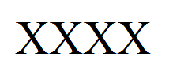
Согласно книге «Как мы выжили», бинты на НИХ были более эффективны. Что такое ОНИ?
Ответ: окна.
Зачёт: окно.
Комментарий: книга «Как мы выжили» посвящена блокадному Ленинграду, где окна заклеивали крест-накрест полосками бумаги. Однако, заклеивание окон бинтами было более эффективно.
Источники: Лихачев Дмитрий - Как мы выжили. 10. 1ч 10'.
Автор: Александр Сидоренков

Вопрос 5
В описании творения Гвидо Рени ИХ сравнили с веточками, тени которых легли на тело человека. Назовите ИХ и имя этого человека словами, которые начинаются на одну и ту же букву.
Ответ: стрелы, [Святой] Себастьян.
Зачёт: точный ответ, в любом порядке.
Комментарий: пару стрел, торчащих из тела святого Себастьяна, Юкио Мисима сравнил с веточками, отбрасывающими тень на тело святого.
Источники: Исповедь маски - Юкио Мисима.
Автор: Александр Сидоренков

Вопрос 6
В XIX веке из-за смога ОНИ быстро теряли внешний вид. Поэтому лондонские «ОНИ» того времени брали с собой несколько запасных ИХ. Назовите ИХ двумя словами.
Ответ: белый воротничок.
Зачёт: точный ответ.
Комментарий: из-за смога белые воротнички приходилось менять по несколько раз в день, поэтому представительные люди брали с собой несколько сменных белых воротничков в специальных футлярах. «Белые воротнички» – это ещё и люди нерабочих профессий.
Источники: 1. Бейкер-стрит и окрестности Чернов.
2. https://ru.wikipedia.org/wiki/Белый_воротничок
Автор: Александр Сидоренков

Вопрос 7
Тетраблиц. 4 вопроса по 15 секунд обсуждения на каждый.
1. ОНИ полинезийцев представляли собой разложенные на песке камушки. Что такое ОНИ?
2. Говоря об одном из способов распространения растений, Иосиф Халифман заменил в известном выражении ИХ на семена. Что такое ОНИ?
3. Джозеф Пристли делал опыты с газами. В качестве пробирки для нагрева реактивов Пристли использовал ЕГО. Назовите ЕГО односложным словом.
4. Джозеф Пристли делал опыты с газами. В качестве пробирки для нагрева реактивов Пристли использовал ЕГО. Назовите ЕГО односложным словом.
Ответ: 1. карты, 2. деньги, 3. ствол, 4. ствол.
Зачёт: точный ответ.
Комментарий: полинезийцы камушками на песке обозначали острова в океане. По словам Халифмана, некоторые растения в прямом смысле бросают семена на ветер, который их и разносит. Пристли нагревал реактивы в стволе от огнестрельного оружия, из которого тоже, в общем-то, вырываются нагретые газы. Тетраблиц посвящён фильму «Карты, деньги, два ствола».
Источники: 1. http://publ.lib.ru/ARCHIVES/N/''Narody_mira._Etnograficheskie_ocherki''/_''Narody_mira''.html
2. http://flibusta.is/b/292418 Муравьи. Иосиф Аронович Халифман
3. Сэм Кин. Что скрывает атмосфера. 01 03 18'.
4. https://ru.wikipedia.org/wiki/Карты,_деньги,_два_ствола
Автор: Александр Сидоренков

Вопрос 8
Галина Вишневская спела в опере по произведению 1833 года. В одной статье привилегированную Вишневскую назвали ТАКОЙ ЕЮ в АЛЬФЕ Большого театра. Какие слова, начинающиеся на одну и ту же букву, мы заменили в предыдущем предложении?
Ответ: козырной картой, колоде.
Зачёт: точный ответ, в любом порядке.
Комментарий: Вишневская сыграла Лизу в опере Чайковского «Пиковая дама». Популярную в народе Вишневскую назвали «козырной картой» в «колоде» Большого театра.
Источники: 1. https://ria.ru/20161025/1479858279.html
2. https://ru.wikipedia.org/wiki/Вишневская,_Галина_Павловна
Автор: Александр Сидоренков

Вопрос 9
В Англии тропические деревья растут в довольно высоких оранжереях. Для подрезки таких деревьев используется небольшой ОН. В 1798 году французский астроном патриотично предложил созвездие с названием ОН. Что такое ОН?
Ответ: воздушный шар
Зачёт: монгольфьер
Комментарий: деревья высокие, поэтому поднимаются к ним на небольшом воздушном шаре. Астроном Лаланд в 1798 предложил ввести созвездие Воздушный шар в честь братьев Монгольфье, которые в 1783 году совершили первый публичный полёт на воздушном шаре.
Источники: 1. Журнал «Вокруг света» 2013 год, №12. Стр. 204.
2. https://ru.wikipedia.org/wiki/Воздушный_Шар_(созвездие)
3. https://ru.wikipedia.org/wiki/Братья_Монгольфье
Автор: Александр Сидоренков

Вопрос 10
Раздаточный материал (изображение):

У печальной героини Игоря Северянина было изделие из НИХ. Другая «ОНА» известна по серии произведений. Что такое ОНА?
Ответ: чёрная жемчужина.
Зачёт: «Чёрная жемчужина».
Комментарий: у печальной героини Северянина было колье из чёрного жемчуга, ведь чёрный – это цвет траура. Раздаточный материал напоминает чёрные жемчужины. Корабль «Чёрная жемчужина» есть в «Пиратах Карибского моря».
Источники: 1. http://flibusta.is/b/145381/read- Полное собрание стихотворений - Игорь Северянин.
2. https://ru.wikipedia.org/wiki/Чёрная_жемчужина_(корабль)
Автор: Александр Сидоренков

Вопрос 11
Когда живущие в Амазонии гуарани не могут добыть на охоте вообще никаких животных, то просят своих духов прислать ЕГО. Назовите ЕГО словом с удвоенной согласной.
Ответ: миссионер.
Зачёт: точный ответ.
Комментарий: гуарани молятся своим духам, чтобы те прислали представителя другой религии, какого-нибудь миссионера, которого можно съесть. Миссионеры во множестве отправлялись проповедовать слово Божье язычникам.
Источники: Журнал «Вокруг света» 2012 год, №7. Стр. 68.
Автор: Александр Сидоренков

Вопрос 12
Сэм Кин сравнил поведение человека, подышавшего «веселящим газом», со злоупотреблением ИМИ. В рассказе Чехова вытянувшиеся ОНИ привиделись коллежскому секретарю, который имел дело с НИМИ на работе. Назовите ЕГО двумя словами.
Ответ: восклицательный знак.
Зачёт: точный ответ.
Комментарий: восторженное поведение после «веселящего газа» Сэм Кин сравнил с злоупотреблением восклицательными знаками. Коллежский секретарь Перекладин переписывал документы и не мог освоить расстановку восклицательных знаков. Восклицательный знак прямой – словно вытянувшийся человек.
Источники: 1. Сэм Кин. Что скрывает атмосфера. 02 04 15'.
2. https://ilibrary.ru/text/1370/p.1/index.html
Автор: Александр Сидоренков

Тур 2
Редакторы: Михаил Наугольнов
Редактор благодарит за помощь в подготовке вопросов Антона Буторина, Михаила Малкина, Максима Мерзлякова, Вадима Раскума́ндрина, Антона Саксонова, Константина Сахарова, Александра Сидоренкова, Анастасию Тимофееву, Серафима Шибанова, Максима Янке и, в отдельности, свою маму Наугольнову Зою Михайловну.

Вопрос 13
Внимание, в вопросе слова «нефть» и «нефтяной» заменяют другие слова. В XVII веке в окрестностях Выборга добывалось в год более 100 тысяч бочек нефти, которые отправлялись на верфи в Амстердам. Один из мысов в Выборгском заливе до сих пор носит название Нефтяной. Мы не просим восстановить замены. Ответьте, какой областной центр получил своё имя по схожей причине, что и мыс.
Ответ: Смоленск
Комментарий: восточная Балтика очень богата хвойными лесами – источниками смолы, которая была важнейшим продуктом и использовалась при строительстве кораблей в Голландии. Историки называют смолу нефтью 17 века, чем и обусловлена замена в вопросе. Мыс, на котором находились смолокурни и склады дёгтя, носит название Смоляной и располагается напротив Выборгского замка.
Источники: «Четыре века шведского Выборга», стр. 83
Автор: Михаил Наугольнов

Вопрос 14
Анна Ахматова назвала Выборг ступенью, ведущей во владенья ИКСа. Любовь Волкова развивает эту метафору и говорит, что ИГРЕК образуют расходящиеся от моста улицы Северный Вал, Крепостная и Южный Вал. Назовите ИКСа и ИГРЕК.
Ответ: Нептун, трезубец
Зачёт: Посейдон, трезубец
Комментарий: в 1964 году Анна Андреевна писала о Выборге: «Огромная подводная ступень, ведущая в Нептуновы владенья, - там стынет Скандинавия, как тень, вся – в ослепительном одном виденье». Три главные улицы старого Выборга расходятся от площади Старой Ратуши, образуя трезубец. Более известен другой Нептунов трезубец – Невский, или Еро́пкинский, образованный Гороховой улицей, Вознесенским и Невским проспектами.
Комментарий (изображение):
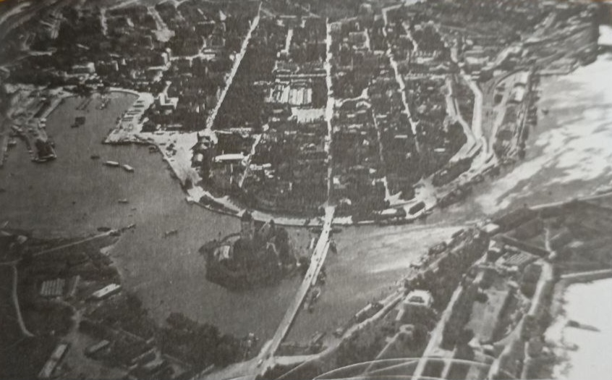
Источники: 1. Стихотворение Анны Ахматовой «В Выборге», 25.09.1964
2. Любовь Волкова «Площади Выборга», стр. 81-82.
Автор: Михаил Наугольнов

Вопрос 15
[указание ведущему: чётко прочесть «Бо́рджи», а не «Бо́рджиа»]
В сербской локализации «Смешариков» Копа́тыча зовут Бо́рджи. Какое слово мы заменили в предыдущем предложении?
Ответ: Медич
Комментарий: в Сербии медведя сокращают до «ме́да» - «мишка». Отсюда и фамилия Копатыча. Замена основана на известных итальянских фамилиях, но без последней буквы. Кстати, существует несерьёзная точка зрения, что у семьи Ме́дичи были балканские корни.
Источники: https://sr.wikipedia.org/wiki/Смешарики
Автор: Михаил Наугольнов

Вопрос 16
Можно сказать, что шведскому королю Эрику XIV [четырнадцатому] пришлось буквально поторопиться, потому что саркофаг оказался слишком коротким. Какие 4 слова мы заменили одним в тексте вопроса?
Ответ: взять ноги в руки
Комментарий: саркофаг для погребения Эрика оказался настолько маленьким, что короля упаковывали как могли и можно сказать, что ему пришлось буквально взять ноги в руки.
Источники: Андреева «Финляндия. Творимый ландшафт», с. 112.
Автор: Вадим Раскумандрин

Вопрос 17
Раздаточный материал (изображение):
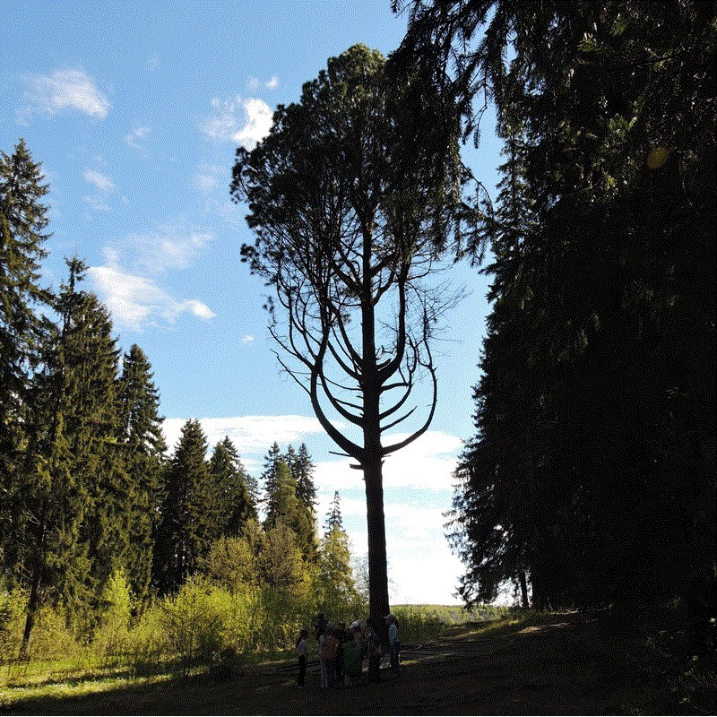
Этот кедр из выборгского парка «Монрепо» поэтично называют ПЕРВОЙ. С точки зрения автора вопроса, лет двадцать назад название кедра тоже можно было заменить на ВТОРОЕ. Какие короткие слова заменены на ПЕРВАЯ и ВТОРОЕ?
Ответ: лира, евро.
Комментарий: кедр носит название «Лира», поскольку похож на соответствующий музыкальный инструмент. В 2002 году Италия отказалась от своей валюты - другой лиры - в пользу евро. Название «Евро» тоже вполне бы подошло этому кедру, если, так сказать, изменить точку зрения и развернуть изображение на 90 градусов.
Источники: 1. https://monreposmuseum.ru/obekty-parka/sibirskij-kedr-lira/
2. Размышления автора вопроса
Автор: Михаил Наугольнов

Вопрос 18
Автор вопроса неожиданно узнал, что ОНА была учреждена в португальской колонии Го́а в 1560 году. Назовите ЕЁ двумя словами, начинающимися на одни и те же две буквы.
Ответ: индийская инквизиция
Комментарий: согласно известной фразе из шоу «Летающий цирк Монти Пайтона», инквизицию не ожидает никто. Тем не менее, в Индии она была создана по инициативе святого Франциска Ксавьера и преследовала мусульман и индуистов.
Источники: 1. https://ru.wikipedia.org/wiki/Испанская инквизиция (Монти Пайтон)
2. https://ru.wikipedia.org/wiki/Инквизиция в Гоа
Автор: Михаил Наугольнов

Вопрос 19
Тех, кто подаёт патентные заявки на существующие изобретения для последующего паразитирования на авторском праве, называют также патентными ИКСами. Антон Ендресяк считает, что если бы существовало народное авторское право, то одна балканская страна могла бы получать процент за каждого ИКСа, убитого в фильме или видеоигре. Назовите ИКСа одним словом.
Ответ: вампир
Комментарий: патентный вампир или, как еще говорят, патентный тролль – это лицо, которое требует денег от, например, ИТ-стартапа за то, что успел запатентовать их изобретение до автора. Возможно, вы подумали, что балканская страна, о которой идёт речь в вопросе, это Румыния, но на самом деле первые истории о вампирах появились в Сербии. Автор подкаста «Копикаст» Антон Ендресяк разочарован этой несправедливостью и считает, что сербы могли бы неплохо зарабатывать на вампирах, если бы, конечно, существовало народное авторское право.
Источники: 1. https://vch.ru/event/view.html?alias=kak_startapu_voevat_s_trollyami_i_vampirami
2. https://music.yandex.ru/album/9341083/track/108444342
3. https://pikabu.ru/story/petar_blagoevi_pervyiy_vampir_7156102,
Автор: Михаил Наугольнов

Вопрос 20
Пассажирам кувейтских авиалиний запрещено брать на борт домашних любимцев. Исключение делают только для собак-поводырей и ИКСов. Какой ИКС в фильме 1977 года называют ржавой развалюхой?
Ответ: Тысячелетний [сокол]
Зачёт: [Сокол] тысячелетия
Комментарий: на бортах кувейтского перевозчика Jazeera Airways [джазира эйрвэйс] разрешена перевозка только собак-поводырей и соколов. В арабских странах соколы издревле являются символами высокого статуса, а соколиная охота является популярным «спортом», поэтому и такое исключение для авиаперевозок. В фильме «Звёздные войны: Новая надежда» Люк Скайуокер, впервые увидев корабль Хана Соло «Сокол тысячелетия», назвал судно piece of junk [пис оф джанк] - ржавой развалюхой.
Источники: https://www.atorus.ru/node/54914, https://dzen.ru/a/XK7arSxypACzYfqd
Автор: Михаил Наугольнов

Вопрос 21
Лирический герой песни Джо́рдже Бала́шевича считает себя тяжёлым человеком, и, жалуясь на нелёгкие времена, обвиняет во всём ЕЁ. Персонаж «ЕЁ» хочет побить рекорд Анатолия Соловьёва. Назовите ЕЁ.
Ответ: гравитация
Зачёт: «Гравитация»
Комментарий: Джо́рдже Бала́шевич поёт, что времена тяжкие, да и он сам человек непростой, тяжёлый, и шутит, что гравитация берёт своё. Во второй части вопроса речь о фильме «Гравитация». Анатолий Соловьёв – известный космонавт, чей рекорд пребывания в открытом космосе до сих пор никем не побит, хотя герой Джорджа Клуни и грозился сделать это в кинофильме.
Источники: 1. https://genius.com/Ore-balasevic-ringispil-lyrics
2. https://ru.m.wikipedia.org/wiki/Гравитация_(фильм)
Автор: Михаил Наугольнов

Вопрос 22
Раздаточный материал (изображение):
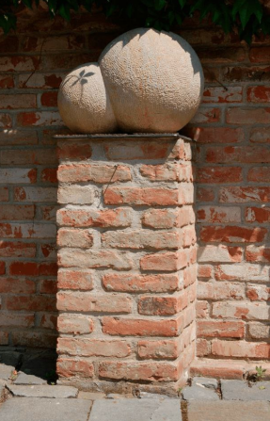
Если побродить по чешскому городку Густопе́че, то можно увидеть памятник, изображённый на раздатке. Ответьте словом с удвоенной согласной, чему посвящен этот памятник.
Ответ: дрожжи
Комментарий: в городе Густопе́че находится единственный в мире памятник дрожжам – слова «побродить» и название города могли послужить подсказкой. На памятнике клетки дрожжей изображены с увеличением в 70 000 раз.
Источники: https://kiozk.ru/article/nauka-i-zizn-2/kunstkamera-66
Автор: Вадим Раскумандрин

Вопрос 23
В последние годы дунайские ОНИ используются всё реже. Поэтому Сербия стала отдавать ИХ на север, в Венгрию. Назовите ИХ двухкоренным словом.
Ответ: ледоколы
Комментарий: в Нови-Саде есть Дунайское пароходство, а в пароходстве есть пара дунайских ледоколов. Например, ледокол «Гребен». В последние годы Сербия избавляется от ненужного флота – отправляет на север в Венгрию или списывает на металлолом. Глобальное потепление как никак. Последний раз ледокол «Гребен» использовался в 2017 году.
Источники: http://serbiaonline.ru/?p=36451
Автор: Михаил Наугольнов

Вопрос 24
Рецепт изготовления кренделя приплыл в Выборг в 14 веке вместе с францисканцами. Считается, что крендель для монахов символизировал ЕГО. Существует и францисканский ОН. Назовите ЕГО двумя словами.
Ответ: морской узел
Комментарий: монахи-францисканцы пекли погребальный хлеб в форме, напоминающей морской узел, что как бы символизировало погребения на кораблях. Так, крендель стал символом Выборга еще в 16 веке. Некоторые финские историки и вовсе считают Выборг родиной всех кренделей, а само слово «крендель» – финским. Ещё был францисканский морской узел, известный как кровавый, который использовали для наказания провинившихся матросов. Говоря современным языком, и крендель, и морской узел – это такие типы привязанности. А мы «завязываем» со вторым туром.
Источники: 1. https://provbg.ru/2024/04/24/vverx-po-krendelnoj-po-sledam-odnoj-legendy/
2. https://ru.wikipedia.org/wiki/Кровавый_узел
Автор: Михаил Наугольнов

Тур 3
Редакторы: Максим Янке
Редактор благодарит за тестирование, наблюдения, идеи и пожелания:
Яну Азриэ́ль, Антона Буто́рина, Екатерину Ве́ршину, Евге́нийса Капиту́льскиса, Игоря Ки́рего, Илью Кири́ллова, Михаила Науго́льнова, Не́вену Ми́ркович, Александра Сидоре́нкова, Ивана Те́терева, Анастасию Тимофееву, Михаила Чантори́цкого, Ульяну Фабри́чнину, Серафима Шиба́нова и Тимура Юшко́.

Вопрос 25
По одной версии, финны использовали польку Ся́ккиярви, чтобы заглушить сигнал и не дать отступавшим советским войскам активировать радиоуправляемые мины. В наши дни некоторые люди предлагали сделать польку Ся́ккиярви ИМ. Назовите ЕГО двумя словами, начинающимися на соседние буквы.
Ответ: гимн Выборга
Зачёт: в любом падеже
Комментарий: в августе 1941 года советские войска были вынуждены оставить Выборг, но перед сдачей заложили большое количество радиоуправляемых мин. По одной версии, чтобы заглушить подрывной сигнал, финны запустили радиостанцию, которая непрерывно транслировала польку Ся́ккиярви. Так, многие здания города смогли уцелеть, а спустя десятилетия польку предлагали сделать гимном.
Источники: 1. https://fi.wikipedia.org/wiki/Säkkijärven_polkka
2. https://vk.com/topic-281469_8581488
3. https://www.youtube.com/watch?v=6P7pW0wA3nw
Автор: Максим Янке

Вопрос 26
В Выборге тоже есть ОНА, которая по одной версии получила своё название из-за устроенной расправы над сторонниками короля Сигизму́нда. Назовите ЕЁ двумя словами.
Ответ: Красная площадь
Комментарий: на площади стоял колодец, куда этих самых сторонников сбросили. Вода в колодце стала красной от крови, и площадь нарекли площадью красного колодца, а потом название сократилось просто до Красной. [Дело было в 1599 году и шведский король Карл IX [девятый] разбирался с польско-шведским Сигизмундом III [третьим]].
Источники: https://web.archive.org/web/20160305070659/http://www.vbrg.ru/articles/legendy_goroda_vyborga/legenda_o_krasnom_kolodtse/
Автор: Максим Янке

Вопрос 27
В 1891 году парусное общество Выборга получило свой собственный павильон на Те́рвание́ми. Слово «terva» [тэ́рва] в переводе на русский означает ОНА. Назовите ЕЁ одним словом.
Ответ: смола
Зачёт (для читеров или знатоков финского): дёготь
Комментарий: Парусное общество стремилось найти место, исторически связанное с флотом. Такое место – Терваниеми или по-русски Смоляной мыс. О Смоляном мысе вы могли узнать, например, в предыдущем туре.
Источники: https://vk.com/wall-281469_64272
Автор: Максим Янке

Вопрос 28
Раздаточный материал (изображение):
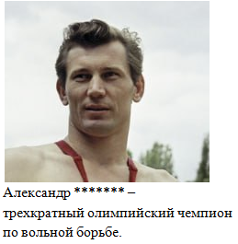
В середине 1960-х ОНА, украшавшая одно из зданий Выборга, упала и убила девочку. По одной версии Леонардо да Винчи использовал рисунок с изображением ЕЁ для создания картины «Дама с горностаем». Назовите ЕЁ двумя словами.
Ответ: голова медведя
Зачёт: медвежья голова; мишкина башка.
Комментарий: Выборг – северный город. Популярный символ севера – медведь – украшал дом купца Маркелова. Однажды у медведя отвалилась голова и убила девочку. Пишут, что Леонардо да Винчи не видел вживую горностая и потому для создания картины использовал рисунок головы медведя. Мы же раздали вам голову человека с «говорящей» для борца фамилией – Медведь.
Источники: 1. https://gazetavyborg.ru/news/kraevedenie/dom-kuptsa-markelova-staraya-vyborgskaya-legenda-o/
2. https://en.wikipedia.org/wiki/Head_of_a_Bear
3. http://surl.li/huvxvc
Автор: Максим Янке

Вопрос 29
Основными акционерами Объединённого банка северных стран в Выборге были немцы. На деревянной консоли здания этого банка находилась ОНА. Расу́л Нали́ев в ярости покинул рынок Белграда, когда на одном из прилавков увидел ЕЁ. Назовите ЕЁ двумя словами.
Ответ: голова свиньи
Зачёт: свиная голова; голова поросенка; по упоминанию свиньи/ хрюши/ поросенка/ борова
Комментарий: У немцев свинья – символ благополучия и богатства, поэтому её голову и встроили в здание. Мусульманину Расу́лу Нали́еву почему-то не понравился достаточно типичный и любимый многими сербами продукт.
[Читать эту часть комментария не обязательно]: Если какая-нибудь опытная команда вдруг подумала, что Расул Налиев имеет какое-то отношение к Руслану Алиеву, то очень хорошо – связи никакой нет, это редактор вам специально подложил небольшую свинью.
Источники: 1. https://gazetavyborg.ru/news/kraevedenie/podlozhit-svinyu---eto-ne-svinstvo-a-novaya-vystav/
2. https://www.sports.ru/football/blogs/3138117.html
3. Прогулка с Расулом Налиевым по белградскому рынку
Автор: Максим Янке

Вопрос 30
Зинаида Новосёлова отмечает, что Михаил Лунин расставался с выборгской АЛЬФОЙ в 1828 году не без горести, а Иван А́нненков даже пил в этой АЛЬФЕ вино. Назовите АЛЬФУ.
Ответ: тюрьма
Зачёт: камера, крепость (ну, верно по факту).
Комментарий: Анненков и Лунин – декабристы, которые за свое выступление на Сенатской площади буквально отправились в места не столь отдаленные. Впрочем, обоих потом послали куда подальше – в Сибирь.
Источники: 1. посткомсг.рф/history/196517/
2. https://gazetavyborg.ru/news/kraevedenie/vyborgskaya-tyurma-ot-uznikovdekabristov--do-kolle/
3. Декабристы. Биографический справочник / Под редакцией М. В. Нечкиной. — М.: Наука, 1988. — С. 8—9. — 50 000 экз.
Автор: Максим Янке

Вопрос 31
Гид рассказывает, что хоть финны и жалеют о потере Выборга, но отмечают: благодаря бездействию нынешних властей руны остаются ими. В предыдущем предложении мы разрушили два слова. Напишите утраченные буквы.
Ответ: р у и н а
Зачёт: у р и н а; и, р, у, н, а; эти же буквы в любом порядке
Комментарий: финны рады, что руины исторических зданий остаются руинами, а не превращаются в нелепый новодел. Если вы сдали ответ в виде буквосочетания «урина», то автор вопроса не обижается, а принимает справедливую оценку своих вопросов.
Источники: https://www.youtube.com/watch?v=fup5VMNSFBI
Автор: Максим Янке

Вопрос 32
Делая ремонт в квартире старого выборгского дома, Глеб Петров обнаружил около двадцати слоёв обоев. Эти обои Денис Гильма́нов сравнил с НИМИ. Назовите ИХ, используя два слова, начинающиеся на парные согласные.
Ответ: годичные кольца [деревьев]
Зачёт: годовые кольца [дерева]
Комментарий: под слоем сухой штукатурки Петров обнаружил около двадцати слоев обоев – шведских, финских и советских, которые, подобно годичным кольцам дерева, могут рассказать о возрасте постройки.
Источники: https://gazetavyborg.ru/news/mestnoe-vremya/v-vyborge-nashli-oboi-s-myshyakom/
Автор: Максим Янке

Вопрос 33
В 2021 году в выборгском парке Монрепо́ выгорел ОН. «А мог и не выгореть, если б не какой-то олень!» - отмечает Илья Кириллов. Назовите ЕГО коротким словом.
Ответ: мох
Комментарий: писали, что причиной возгорания стал брошенный каким-то «оленем» окурок. А вот кедр тогда не пострадал!
Источники: 1. https://www.sobaka.ru/city/city/132422
2. Беседы с Ильёй Кирилловым
Автор: Максим Янке

Вопрос 34
Во время путешествия 1912 года ОНА посетила Выборг и была окрылена встречей с местным меценатом Ви́льгельмом Ха́кманом. Назовите ЕЁ.
Ответ: [Сельма] Лагерлёф
Зачёт: Описательные ответы с упоминанием произведений, например: «Тётка, которая написала про путешествие Нильса с дикими гусями»
Комментарий: «Я часто размышляла над секретом счастья, – пишет Хакману Сельма Лагерлёф – и мне удалось сконструировать для себя такого счастливого человека, но чтобы он появился в жизни <…>. С тех пор, как я увидела тебя, мне стало гораздо легче это сделать!». Слова «путешествия» и «окрылена» - намёк на произведение писательницы «Чудесное путешествие Нильса с дикими гусями».
Источники: https://gazetavyborg.ru/news/vyborgskie-legendy/granitnyy-dvorets-vyborga-i-tri-semi-s-nim-svyazan/
Автор: Максим Янке

Вопрос 35
[Ведущему: логическая пауза в первом предложении – после слова скульптур]
В выборгском Саду скульптур ЕЁ можно увидеть задранной к небу. Назовите ЕЁ двумя словами, начинающимися на соседние буквы.
Ответ: голова волка
Зачёт: башка/голова волка/волчицы/вука/вовка; волчья голова
Комментарий: будто бы волк воет на Луну, поэтому и голову задрал. Похоже. Наш вам совет: не теряйте голову!
Источники: 1. ru.wikipedia.org/wiki/Сад_скульптуры_(Выборг)
2. https://78.ru/news/2023-08-20/v-centre-viborga-poselilsya-poyushii-volk
Автор: Максим Янке

Вопрос 36
Этим вопросом мы закрываем турнир! Илья Кириллов из Петрозаводска назвал выборгский крендель братом ЕЁ. Назовите ЕЁ.
Ответ: [карельская] калитка
Комментарий: Крендель и калитка – съедобные визитные карточки Выборга и Карелии, соответственно. Как говорится, закрываем калитку нашего турнира.
Источники: беседа с Ильёй Кирилловым 11.11.2019
Автор: Максим Янке

